标的物介绍
一、基本情况
乐昌市坪北燃料有限公司等3户债权（下称“标的债权”），截至基准日2025年12月31日，标的债权本金合计8,184.97万元。具体情况如下：
单位：人民币/万元
借款人名称 | 本金 | 利息 | 代垫费用 | 债权金额 | 抵质押物情况 | 保证人 | 诉讼  情况
乐昌市坪北燃料有限公司 | 3,880.00 | 2,615.49 | 12.04 | 6,507.53 | 赵捷峰名下位于乐昌市乐城文化路顺易华庭二期七幢首层25、26、27、28、29、30、31号商铺，七幢二层 01、02 号商铺，八幢 10、11、12、13、15、16、17号商铺，八幢二层商铺，九幢首层20、21、22、23、25、26、27号商铺，九幢二层01、02商铺，26宗抵押商铺建筑面积合计4,980.11㎡。 | 李义遵、廖双玉、赵捷峰、王初雄 | 中止  执行
韶关市浈江建筑安装工程公司 | 2,404.97 | 2,641.04 | 31.48 | 5,077.49 | 本金165万：1、周粤宁名下位于韶关市浈江区浈江北路3号之一启明花苑A2幢首层22、23、24、25号商铺，面积165.56㎡；  2、章建连名下位于韶关市浈江区浈江北路3号之一启明花苑A2幢首层26至33号商铺，面积307.80㎡；  本金1065万：3、谭立红名下位于韶关市北江区熏风路20号第十一幢首层西面，面积482.32㎡；  本金1280万：4、谭立红名下位于浈江区浈江北路3号之一启明花苑B1幢首层1-13号车库、B2幢首层1-13号车库、C幢首层1-17号车库、D1幢首层1-22号车库、D2幢首层1-21号车库、D3幢首层1-20号车库，车库面积合计2,164.39㎡。 | 章建连、周粤宁、谭泽林、陈晓欢、周小平、谭立红 | 本金165万案件终本执行；本金1065万及本金1280万案件恢复执行
乐昌市浩益诚贸易有限公司 | 1,900.00 | 1,506.48 | 13.77 | 3,420.24 | 何伟名下位于乐昌市乐城人民中路56号（万福隆大厦）第二层、夹层部分，建筑面积合计6,875.22㎡。 | 王初雄、徐兴 | 终本  执行
合计 | 8,184.97 | 6,763.01 | 57.28 | 15,005.26

二、资产介绍
上述债权具体情况如下：
1、乐昌市乐城文化路顺易华庭二期七幢首层25、26、27、28、29、30、31号商铺，七幢二层 01、02 号商铺，八幢 10、11、12、13、15、16、17号商铺，八幢二层商铺，九幢首层20、21、22、23、25、26、27号商铺，九幢二层01、02商铺，26宗抵押商铺（建筑面积合计4,980.11平方米），目前为乐昌市博雅幼儿园；
2、韶关市北江区熏风路20号第十一幢首层西面商铺（建筑面积482.32平方米），位于乐昌市繁华街道，附近店铺林立，人流旺盛，租金可观；
3、韶关市浈江区浈江北路3号之一启明花苑A2幢首层22、23、24、25号、26至33号商铺（建筑面积合计473.36平方米）；
4、浈江区浈江北路3号之一启明花苑B1幢首层1-13号车库、B2幢首层1-13号车库、C幢首层1-17号车库、D1幢首层1-22号车库、D2幢首层1-21号车库、D3幢首层1-20号车库，共106个车库（面积合计2,164.39平方米）；
5、乐昌市乐城人民中路56号（万福隆大厦）第二层、夹层部分商业物业（建筑面积合计6,875.22平方米）。
三、主要抵押物及周边照片
1、乐昌市乐城文化路顺易华庭二期的26宗商铺
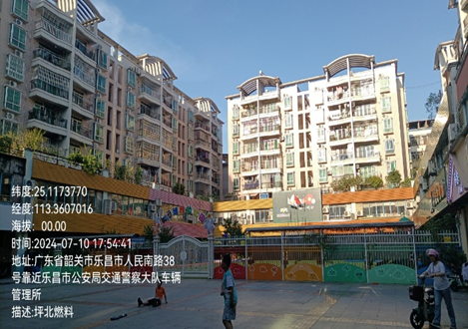 | 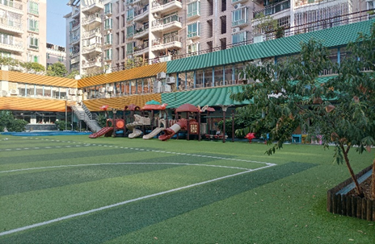
2、韶关市北江区熏风路20号第十一幢首层西面商铺
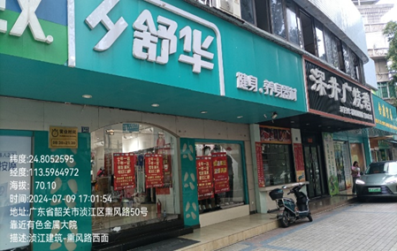 | 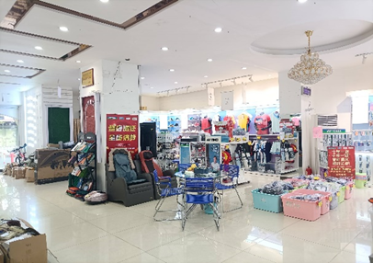
3、韶关市浈江区浈江北路3号之一启明花苑A2幢首层22、23、24、25号、26至33号商铺
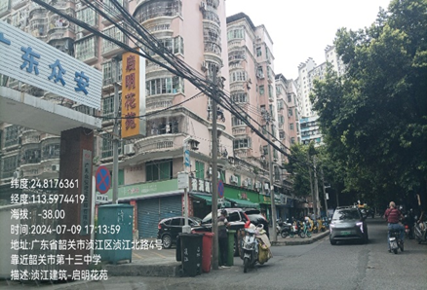 | 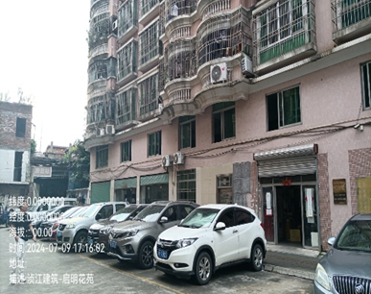
4、浈江区浈江北路3号之一启明花苑共106个车库
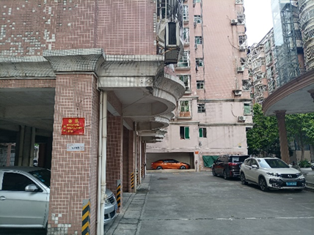 | 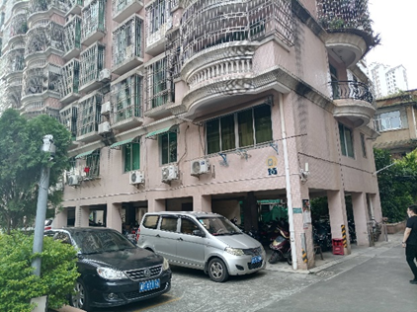
5、乐昌市乐城人民中路56号（万福隆大厦）第二层、夹层部分商业物业
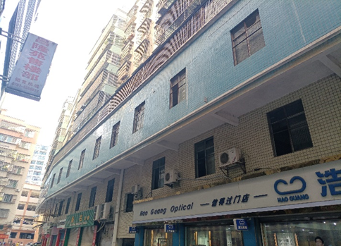 | 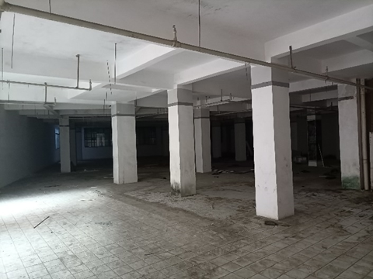

注：1.本清单仅列示截至【2025】年【12】月【31】日的债权本金，债务人和担保人应支付给我司的利息、罚息、复利、违约金及其它应付款，按借款合同、担保合同及中国人民银行的有关规定或生效法律文书确定的方法计算；
2.若债务人、担保人因各种原因更名、改制、歇业、吊销营业执照或丧失民事主体资格的，请相关承债主体或主管部门代为履行义务或履行清算责任；
3.以上内容如有错漏，以债务人、担保人等原已签署的交易合同及/或生效法律文书等相关法律文件为准；
4.资产介绍及照片内容仅供参考,我司不对其承担任何法律责任。

